für die 8. Klasse

Die Arbeit von
Belowa E.S.
die Schule №2
die Stadt Selzo
Brjansker Gebiet

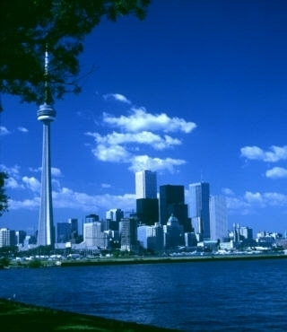
MUSEUM
FÜR DEU-TSCHE GE-SCHICHTE
3

1237
2

DIE BERLI-NER STADT-BIBLIOTHEK
4

DAS NIKOLAI-VIERTEL
5

SCHAU-SPIELHAUS
1

DIE
KU-DAMM
7
1871
8
DAS BRANDEN-BURGER TOR
6

DEUTSCHE
THEATER
9

1.In Berlin gibt es viele berühmte Theater. Das sind die weltberühmten Theater
Deutschlands und Europas. Hier spielt man verschiedene Theaterstücke deutscher
und ausländischer Dramatiker.
1
9

2. Hier wurde im 13. Jahrhundert aus einem kleinen Fischdorf Berlin gegründet.
5
8
3. In diesem Jahr wurde Berlin zur Hauptstadt des Landes erklärt.

4. Dieses Gebäude befindet sich im Zentrum der Straße „Unter den Linden“. Hier
gibt es viele Werke der schönen Literatur, die wissenschaftlichen und politischen
Bücher.
4

5. Das ist eine der belibtesten Straßen der Berliner.Hier befinden sich viele elegante
Geschäfte, Cafés und Restaurants. Es gibt hier auch das Symbol Berlins, der Turm
der Turm der Kaiser-Wilchelm- Gedächtniskirche.
7

6. Dieses Museum befindet sich rechts von der Humbolt-Universität im Zentrum der
Stadt
3

7. Das ist das Wahrzeichen der Stadt, das mehr als 200 Jahre alt ist. Es wurde Ende
des 18. Jahrhunderts am Anfang der Straße „Unter-den-Linden“ gebaut
6

8. In diesem Jahr wurde Berlin am Ufer der Spree um der Nikolauskirche gegründet
2

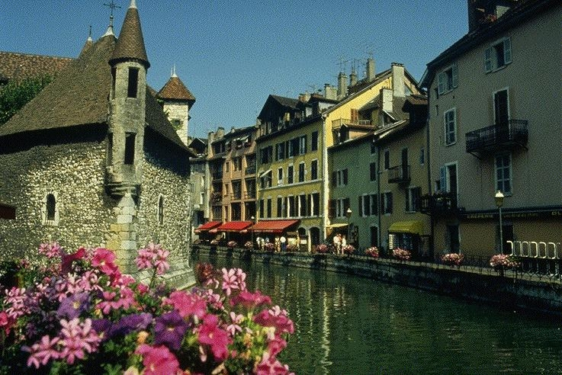
DIE STRAßE
„UNTER DEN LINDEN“
3

DIE LEIPZIGER STRAßE
2

TREPTOWER
PARK
4
DEUTSCHE
STAATS-OPERA
5

DAS
ROTE
RATHAUS
1

DAS PERGAMON-MUSEUM
7
WERDER-SCHE KIRCHE
8

BERLINER
FERNSEH-TURM
6
DIE HUMBOLT-UNIVER-SITÄT
9

1. Das ist ein großer und schöner Park. In diesem Park befindet sich das Denkmal der
Sowietsoldaten, die viele Länder und viele Menschen gerettet haben
4

2. Sie wurde 1810 von einem deutschen Gelehrten am Anfang der Straße „Unter den-
Linden“ gegründet
9

3. Dieses historische Gebäude befindet sich neben dem Nikolaiviertel in dem ältesten
Stadtteil von Berlin
1

4. Dieses Museum befindet sich auf dem Platz „Museuminsel“. Hier gibt es viele
Kunstschätze und das berühmte Pergamonaltar aus Kleinasien
7

5. In der Stadt gibt es viele Theater. Das ist das schönste Theater in Berlin. Es ist in der
ganzen Welt bekannt
5

6. Das ist eine der schönsten Straßen Berlins. Diese Straße ist über 300 Jahre alt. Hier
wachsen viele schöne und alte Linde
3

7. Er befindet sich am Alexanderplatz. Er ist 207 Meter hoch und hat zwei Liften.
6

Ergänzt die Sätze:
1. Die Bundesrepublik Deutschland besteht aus ...
2. Sie grenzt im Norden an ...
3. Sie grenzt im Süden an ...
4. Sie grenzt im Osten an ...
5. Sie grenzt im Westen an ...
6. Deutschland umspülen 2 Meere: ...
7. In Deutschland leben ...
8. Sein Territorium ist ...
9. Die Staatsfarben der BRD sind ..., ... und ...
10. Die beliebtesten Reiseziele in Deutschland sind ...
11. Am Rhein gibt es viele ... ( Burgen und Schlösser)
12. Im Schwarzwald gibt es viele ... ( malerische Dörfer)
13. In Bayern sind viele ... (Berge und Seen)
14. Bayern, dessen Hauptstadt München ist, liegt im ... (Süden)
15. Der Brocken, dessen Symbol die Brocken-Hexe ist, befindet sich im ... (Harz)
16. Der Rhein, an dessen Ufern viele schöne kleine Städte liegen, fließt von Süden
nach ... (Norden)
17. Am Rhein sind viele märchenhafte schöne Landschaften, von denen man Sagen
und ... ... (Legenden erzählt)
18. Köln ist durch das Kölnische Wasser ... (berühmt)
19. Die internationale Gartenbauausstelung, deren Symbol eine Blume ist, befindet
sich in ... (Erfurt)
20. Die Heimatstadt der berühmten deutschen Schriftsteller Thomas und Heinrich
Mann ist ... (Lübeck)
21. Das Wahrzeichen von Bremen sind die Bremer ... (Stadtmusikanten)
22. Der höchste Gipfel der Bayerischen Alpen heißt ... (Zugspitze)
23. Im Norden des Landes liegen die weltbekannten Hansestädte, die ..., ..., ...
heißen (Hamburg, Bremen, Lübeck)
24. Der Fluß, dessen Nebenflüsse Neckar, Main und Mosel sind, heißt ... (der Rhein)

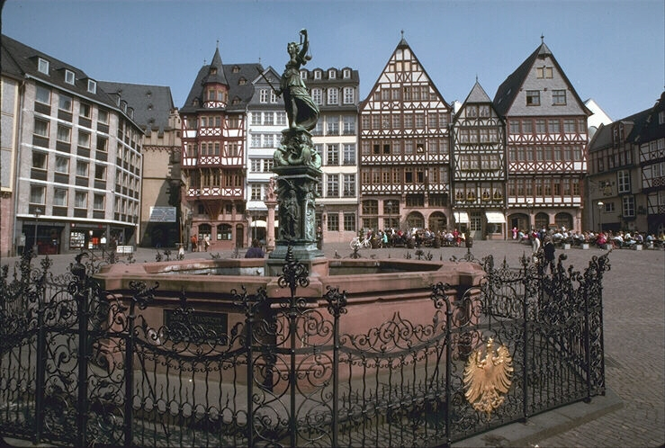

Mannheim
2

KASSEL
4

BOPPARD
5

Nürnberg
1

BINGEN
7

WIEN
6

KOBLENZ
3

1. Diese Städte haben mittelalterischen Charme und liegen in einer wunderschönen
7
5
3
Landschaft. Sie gehören zu den romantischsten Städten des Mittelrheins

2. Das sind die zweitgrößte Stadt Bayern. In dieser Stadt finden Bardenkonzerte,
1
internationale Orgelwochen und frohe Volksfeste statt.

3. In dieser Stadt gibt es viele Kunstschätze.Das Wahrzeichen der Stadt ist derStephans-
dom.
6

4. Man nennt diese Stadt öfters Kunststadt Hier befindet sich das Brüder-Grimm-
Museum, in dem es viele Briefe, Bücher, Manuskripte und Bilder gibt.
4

5. Das ist eine große Industriestadt. Sie liegt zwischen den Flüssen Neckar und Rhein.
Man nennt sie eine Stadt der Quadrate.
2

6. Zu den bedeutendsten Sehenswürdigkeiten dieser Stadt gehören die Hofburg, die
Stadtsoper, die Schlösser Belvedere und Schönbrunn, das Rathaus und die schönen
Grünanlagen und Parks.
6

7. Unter den Kunstschätzen dieser Stadt ist das Fridericianum, in dem Documenta-
Ausstellungen stattfinden und das älteste Museum des Kontinents ist.
4

Erzählt über:
1) die geographische Lage Deutschlands,
2) die Sehenswürdigkeiten Berlins,
3) die Sehenswürdigkeiten Münchens,
4) die Sehenswürdigkeiten Kölns,
5) die beliebtesten Reiseziele in Deutschland,
6) den Rhein

Wie heißt diese deutsche Stadt?
e e
h
n n
i

a
b
n n
ü
g

r r m m
m

e e
b

m

Nürnberg Mannheim
r n

Bremen

Bildet ein Wort (die Reiseziele in Deutschland)

1. W, D, C, R, H, A, Z, S, W, L, A ( Schwarzwald )
2. G, Ü, D, T, R, N, L, A, H, E, W, I, N ( Thüringenwald)

